附件3
会议酒店名称：中国职工之家
会议酒店地址：北京市西城区真武庙路1号；
会议酒店电话：010-68576699
住宿预订推荐
1、中国职工之家，标准间650元/间（左右）（具体价格联系葛经理）
联系人：010-68576699 葛经理13701194981
2、北京观云轩酒店（距离会议酒店1.5公里左右），标准间 480 元/间（含单早）
联系人：010-80957666 赵经理 13810515398
3、交通路线图
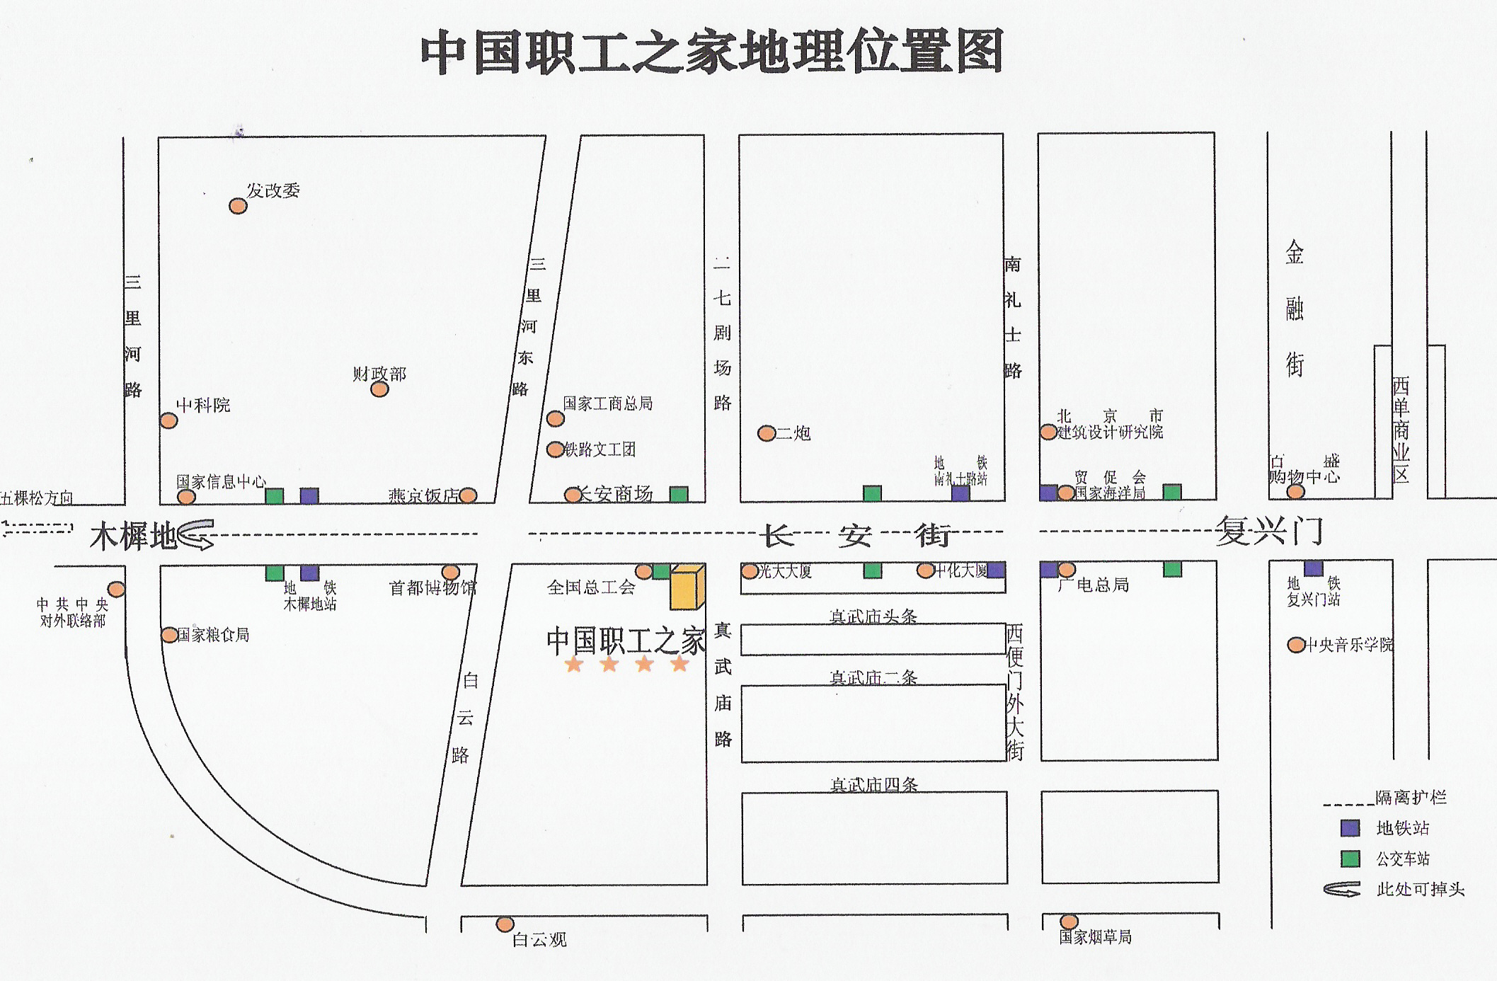
职工之家乘车路线
一、乘车路线
方案一：乘公交车1路、52路、728路到工会大楼下车即到。
方案二：乘地铁到南礼士路站西行约200米即到。
方案三：从机场乘民航大巴，西单站下车换乘1路、52路工会大楼下车即到。
方案四：从北京站乘52路工会大楼下车即到。
方案五：从北京西站乘52、319工会大楼下车即到。
方案六：从北京南站乘地铁5号线至西单换程一号线至南礼士路西行200米即到。
二、驾车路线：
长安街由东往西，木樨地桥调头直行至中华全国总工会大楼右转即到。
由西向东，西三环新兴桥左转至复兴门方向，直行至中华全国总工会大楼右转即到。
乘坐地铁到南礼士路站下车，向西走500米。乘坐公交车1路，52路，728路到工会大楼站下车。

